Влияние отжига на электрические, фотоэлектрические и оптические свойства полимера – производного полифенилхинолина
Саитов Ш.Р.¹, Амасев Д.В.²
студент, аспирант
¹Московский государственный университет им. М.В. Ломоносова, физический факультет, Москва, Россия
²Институт общей физики им. А.М. Прохорова РАН, Москва, Россия
E-mail: saitsham@yandex.ru
Полимеры класса полифенилхинолина (ПФХ) обладают фотопроводимостью в области энергий квантов, больших 2.8 эВ [3]. В свою очередь, материалы, которые состоят из молекул, содержащих фрагмент 2,1,3-бензотиадиазола (БТДЗ), хорошо известны как органические полупроводники, имеющие относительно малое энергетическое расстояние (1.8 эВ) между уровнями высшей заполненной молекулярной орбитали и низшей свободной молекулярной орбитали [5]. В частности, было установлено, что создание смеси ПФХ с молекулами БТДЗ приводит к смещению края поглощения полученного композита ПФХ в красную область и возрастанию фототока в несколько раз [1].
В данной работе представлены результаты влияния отжига при температуре 150 °С на темновую проводимость (σ) и спектральные зависимости фотопроводимости (Δσ) и коэффициента поглощения (α_{cpm}) полимера класса ПФХ, содержащего фениламинную мостиковую группу и фрагмент БТДЗ в качестве ароматического радикала в основной цепи. Исследованные образцы представляли собой плёнки ПФХ с толщинами от 0.1 мкм до 1 мкм, нанесённые на стеклянную подложку с помощью центрифугирования раствора ПФХ в трифторуксусной кислоте при комнатной температуре. Для проведения измерений на поверхность пленок были нанесены контакты из Al с расстоянием между ними 1 мм.
Измерения показали, что в области температур 294-380 К температурная зависимость исследованного материала может быть удовлетворительно описана как экспоненциальным законом с энергией активации E_{a} ≈ 0.8 эВ (рис. 1а), так и законом Мотта [6] (рис. 2б). Активационная зависимость σ(T), представленная на рис. 1а, может возникать при переносе носителей заряда по делокализованным состояниям и при расположении уровня Ферми в запрещенной зоне на глубине 0.8 эВ от данных состояний в то время, как закон Мотта получен в [4] для прыжковой проводимости вблизи уровня Ферми с переменной длинной прыжка. По нашему мнению, в исследованном материале более вероятен прыжковый перенос носителей заряда по локализованным состояниям, о чем свидетельствуют результаты, представленные на рис. 1.
Проведенные измерения показали, что величина E_{a} не изменяется в результате отжига полимера. В тоже время, спектральные зависимости Δσ(hν) и зависимости α_{cpm}(hν), представленные на рис. 2, указывают на изменение положения края фотопроводимости и поглощения и, соответственно, на увеличение ширины запрещенной зоны исследованного ПФХ от 1.85 эВ, до 2.1 эВ в результате его отжига. Полученные спектральные зависимости α_{cpm}(hν) хорошо описываются функциями Гаусса. Анализ показал, что край зависимости α_{cpm}(hν) до отжига хорошо аппроксимируется суперпозицией двух функций Гаусса с параметром ширины w ≈ 0.12 эВ, а после отжига – одной функцией Гаусса с w ≈ 0.17 эВ. Согласно [2], зависимость α_{cpm}(hν) определяется распределением плотности участвующих в генерации неравновесных носителей электронных состояний, которое в полимерных аморфных материалах, согласно [4], также описывается функциями Гаусса. Результаты анализа зависимостей α_{cpm}(hν) позволили получить оценку для ширины гауссовских пиков распределения плотности вносящих вклад в фотопроводимость электронных состояний, равную 0.14-0.24 эВ.
В работе проанализированы результаты влияния отжига на величину и спектральные зависимости фотопроводимости и коэффициента поглощения и предложен механизм, приводящий к увеличению оптической ширины запрещенной зоны исследованного полимера в результате его отжига.
Авторы выражают благодарность Тамееву А.Р. и Малову В.В. (ИФХЭ им. А.Н. Фрумкина РАН) за предоставление образцов для исследований.
Работа выполнена при финансовой поддержке РФФИ (проект 16-29-06423).
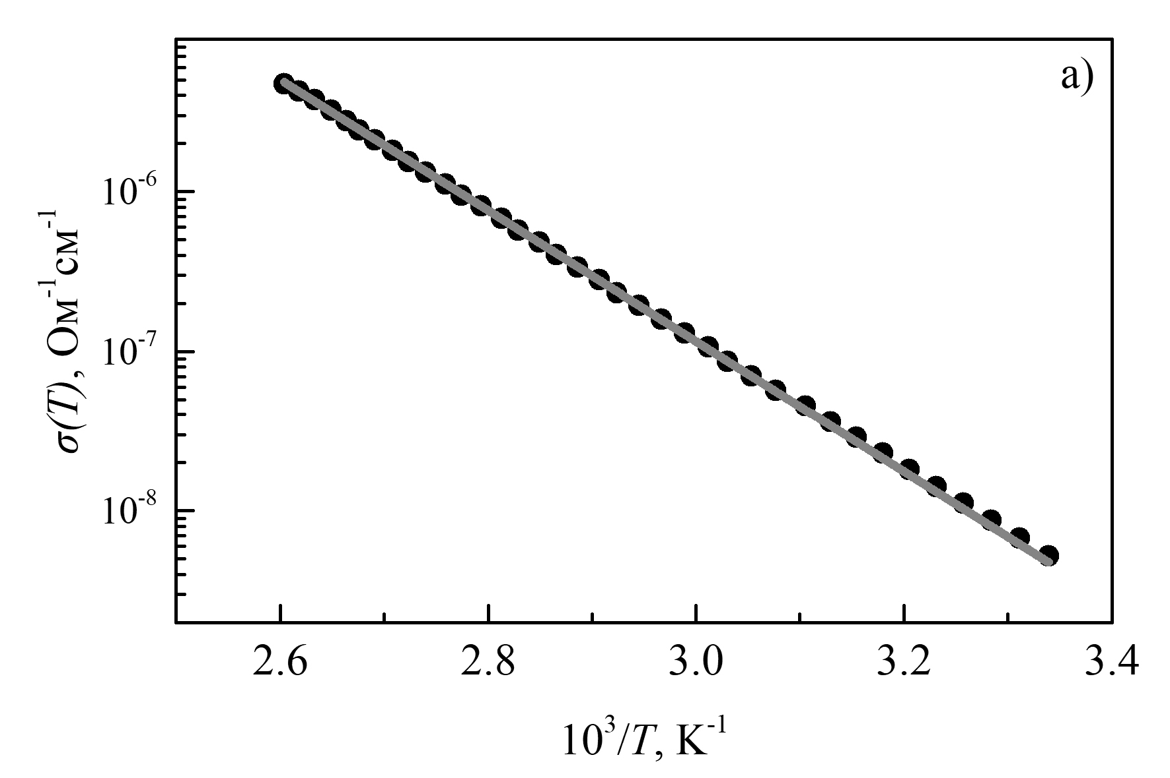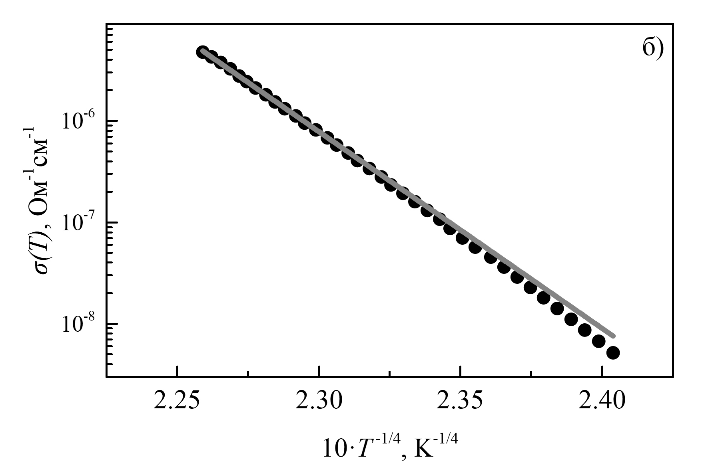
Рис. 1. Температурные зависимости темновой проводимости.
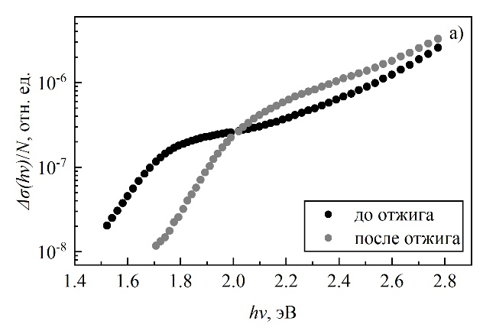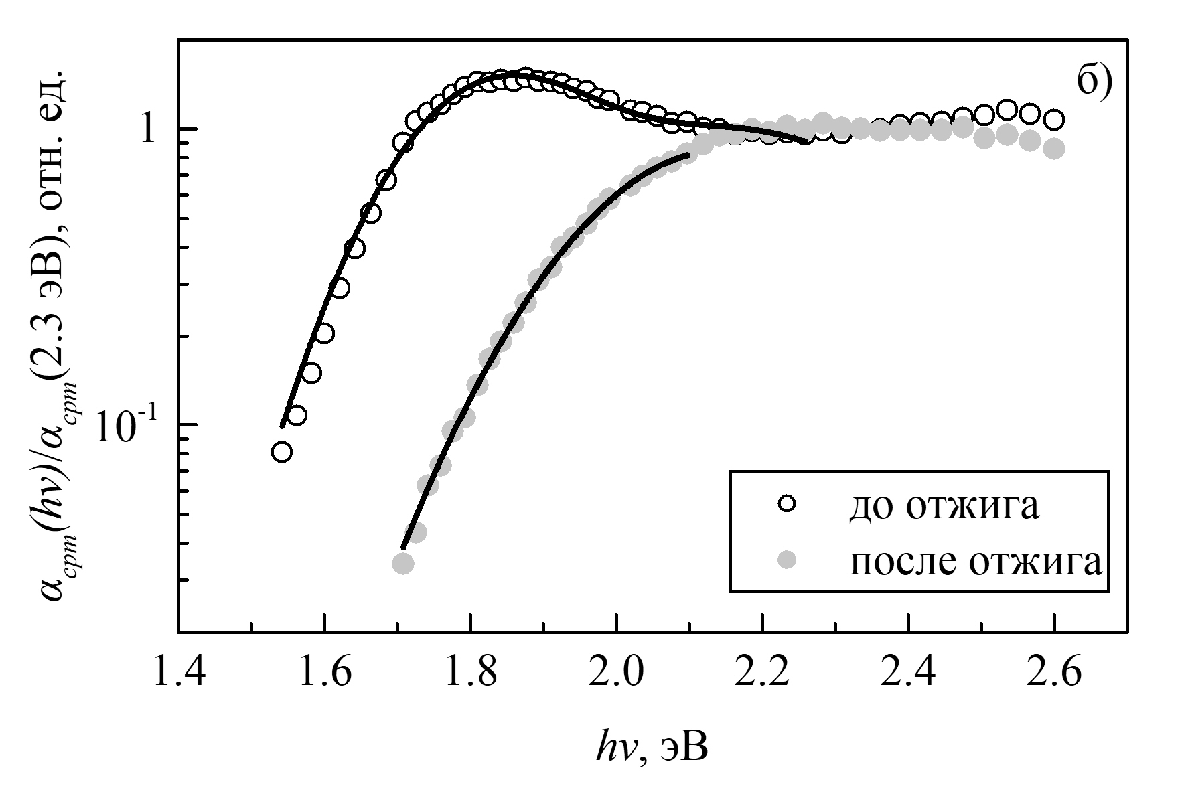
Рис. 2. Спектральные зависимости фотопроводимости, нормированной на число падающих квантов N, и коэффициента поглощения, нормированного на значение в точке hν = 2.3 эВ.
Литература
- Александрова Е.Л., Светличный В.М., Матюшина Н.В., Мягкова Л.А., Кудрявцев В.В., Тамеев А.Р. Сенсибилизация фотоэффекта в карбазол- и и ндолокарбазолсодержащих полифенилхинолинах акцепторными молекулами бензотиадиазола // ФТП. 2014. Т.48. № 11. С.1517-1520.
- Малов В.В., Тамеев А.Р., Новиков С.В., Хенкин М.В., Казанский А.Г., Ванников А.В. Гауссова аппроксимация спектральной зависимости коэффициента поглощения в полимерном полупроводнике // ФТП. 2016. Т.50. № 4. С. 489-493.
- Светличный В.М., Александрова Е.Л., Мягкова Л.А., Матюшина Н.В., Некрасова Т.Н., Смыслов Р.Ю., Тамеев А.Р., Степаненко С.Н., Ванников А.В., Кудрявцев В.В. Фото- и электрофизические свойства полифенилхинолинов, содержащих фрагменты карбазола или индоло[3,2-b]карбазола – новых материалов для оптоэлектроники // ФТП. 2011. Т.45. №10. С.1392-1398.
- Campbell A.J., Bradley D.D.C., Lidzey D.G. Space-charge limited conduction with traps in poly(phenylene vinylene) light emitting diodes // J. Appl. Phys. 1997. 82, N. 12. P. 6326–6342.
- Inganäs O., Svensson M., Zhang F., Gadisa A., Persson N.K., Wang X., Andersson M.R. Lowbandgap alternating polyfluorene copolymers in plastic photodiodes and solar cells // Appl. Phys. A. 2004. V.79. N.1. P.31-35.
- Mott N.F. Conduction in Non-Crystalline Materials. Oxford: Clarendon Press, 1987.128 с.

